Pure Impression produit avec 3 presses Koenig & Bauer Rapida 106 en HR-UV
Début 2014 Pure Impression a installé sa première presse Koenig & Bauer Rapida 106 quatre couleurs avec une tour de séchage et un groupe vernis équipée du séchage HR-UV pour remplacer des presses Komori. Quatre ans plus tard, l’imprimerie dispose de trois presses Koenig & Bauer Rapida 106 HR-UV dont deux huit couleurs avec retournement et un total de 24 groupes, le plus grand parc machines Rapida 106 en HR-UV en France. Pure Impression et sa maison mère Exagroup appartiennent depuis 2015 au groupe CIMPRESS et l’usine tout près de Montpellier produit pour la marque PURE Impression et la marque Exaprint.

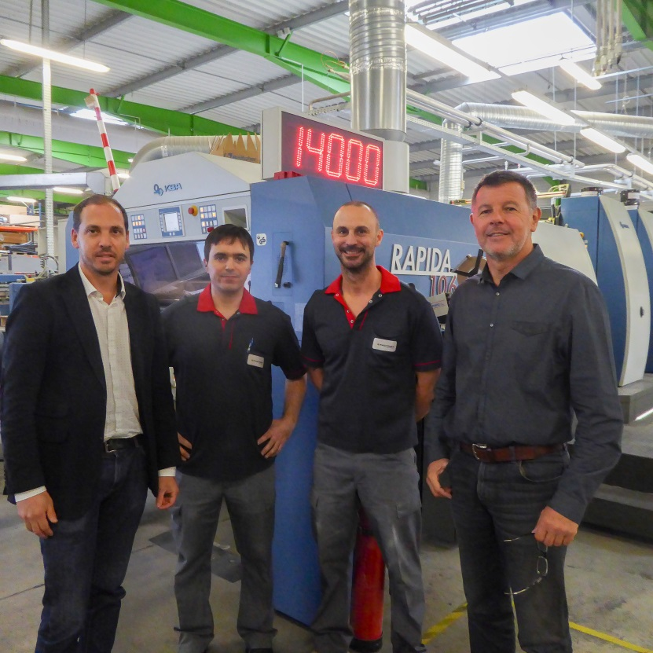

De gauche à Droite :

Cédric d’Haussy, Directeur du site de production, Nicolas Flament et David Rancoul, conducteurs et

Olivier Marsil, Directeur du développement de Pure Impression devant une de leurs 3 presses Rapida 106 HR-UV

Les effets de l’impression HR-UV séduisent les clients de Pure Impression

« Nous avons la volonté de développer la marque Pure Impression grâce à la qualité et la compétitivité de la technologie HR-UV de nos 3 presses Rapida 106 », explique Olivier Marsil « L’HR-UV magnifie les travaux courants et rend l’imprimé plus vivant et fidélise ainsi le client ». La souplesse des presses Rapida en termes de supports permet à Pure Impression d’exploiter l’HR-UV sur tous types de support, notamment les supports non couchés très « tendance » en ce moment»

L’impression HR-UV en parfait harmonie avec les engagements environnementales de Pure Impression
«La technologie HR-UV s’inscrit parfaitement dans notre politique environnementale ». Ainsi, les trois presses Rapida 106 impriment sans alcool et sans poudre. Pure utilise des encres avec pigments végétaux et sans solvants. « Le système de contrôle couleur embarqué QualiTronic ColorControl permet de maitriser les temps de calage ainsi que les niveaux de gâche papier ».

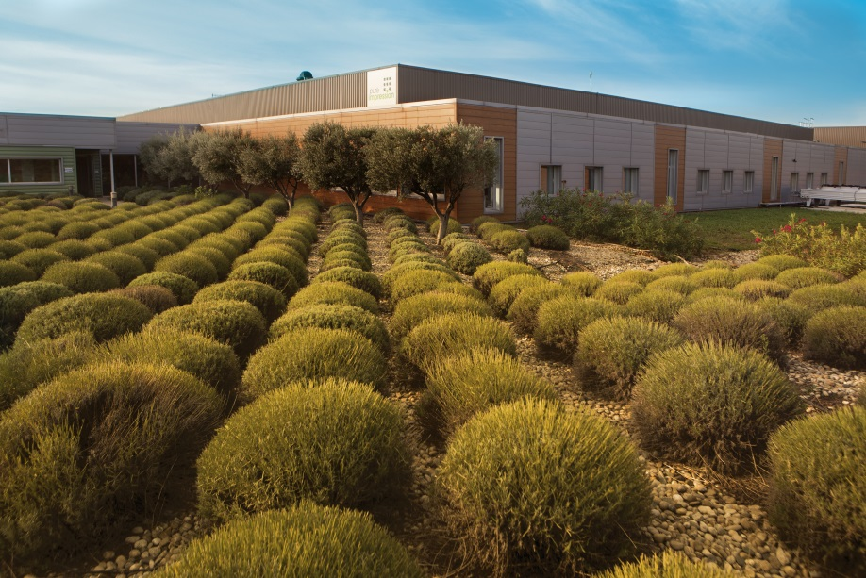

Côté « nature » de l’usine de Pure Impression

La productivité – un facteur clé pour le groupe CIMPRESS

Afin de répondre aux demandes de productivité du groupe CIMPRESS, les trois presses Rapida 106 HR-UV sont dotées de nombreux automatismes résultant en un gain de temps considérable. Les deux machines huit couleurs avec retiration produisent en version HighSpeed jusqu’à 18 000 f/h et sont équipées du calage simultané SPC et du lavage parallèle CleanTronic Synchro. Il est ainsi possible de produire de manière compétitive tous types de tirage. Ce parc de trois presses au même format est une force de frappe importante et facilite une grande flexibilité de production.

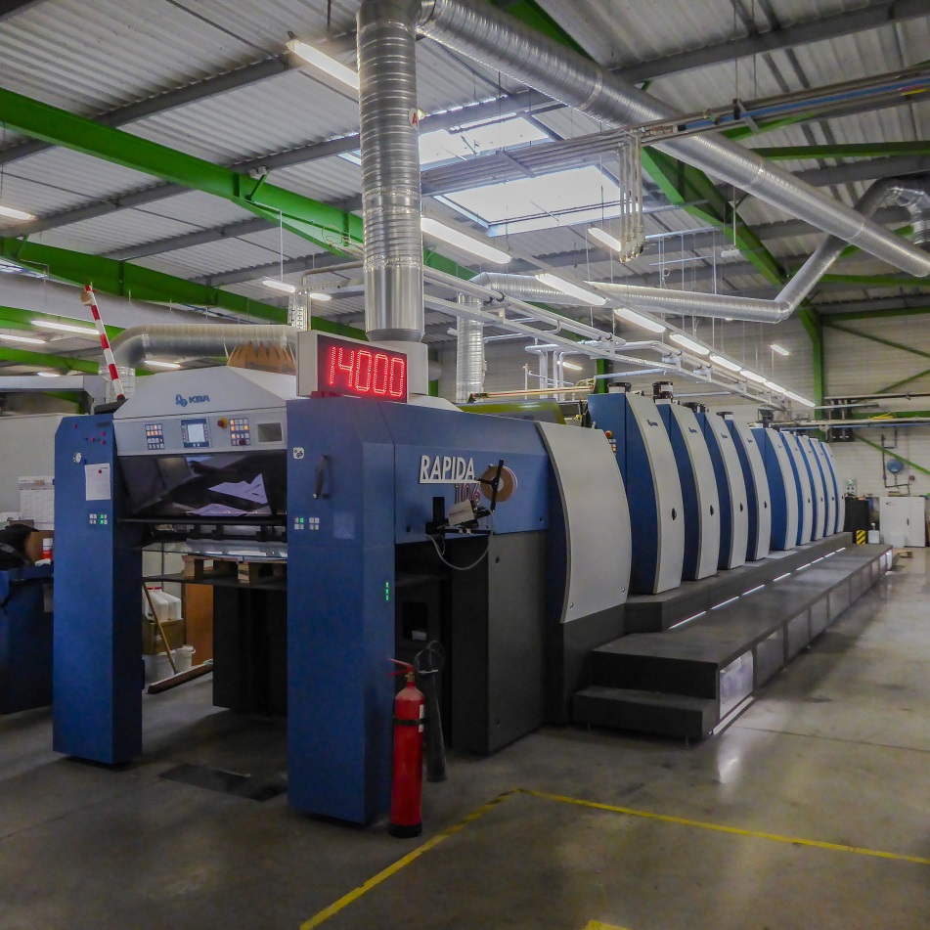

Une des Rapida 106 HR UV en version HighSpeed 18 000 f/h

